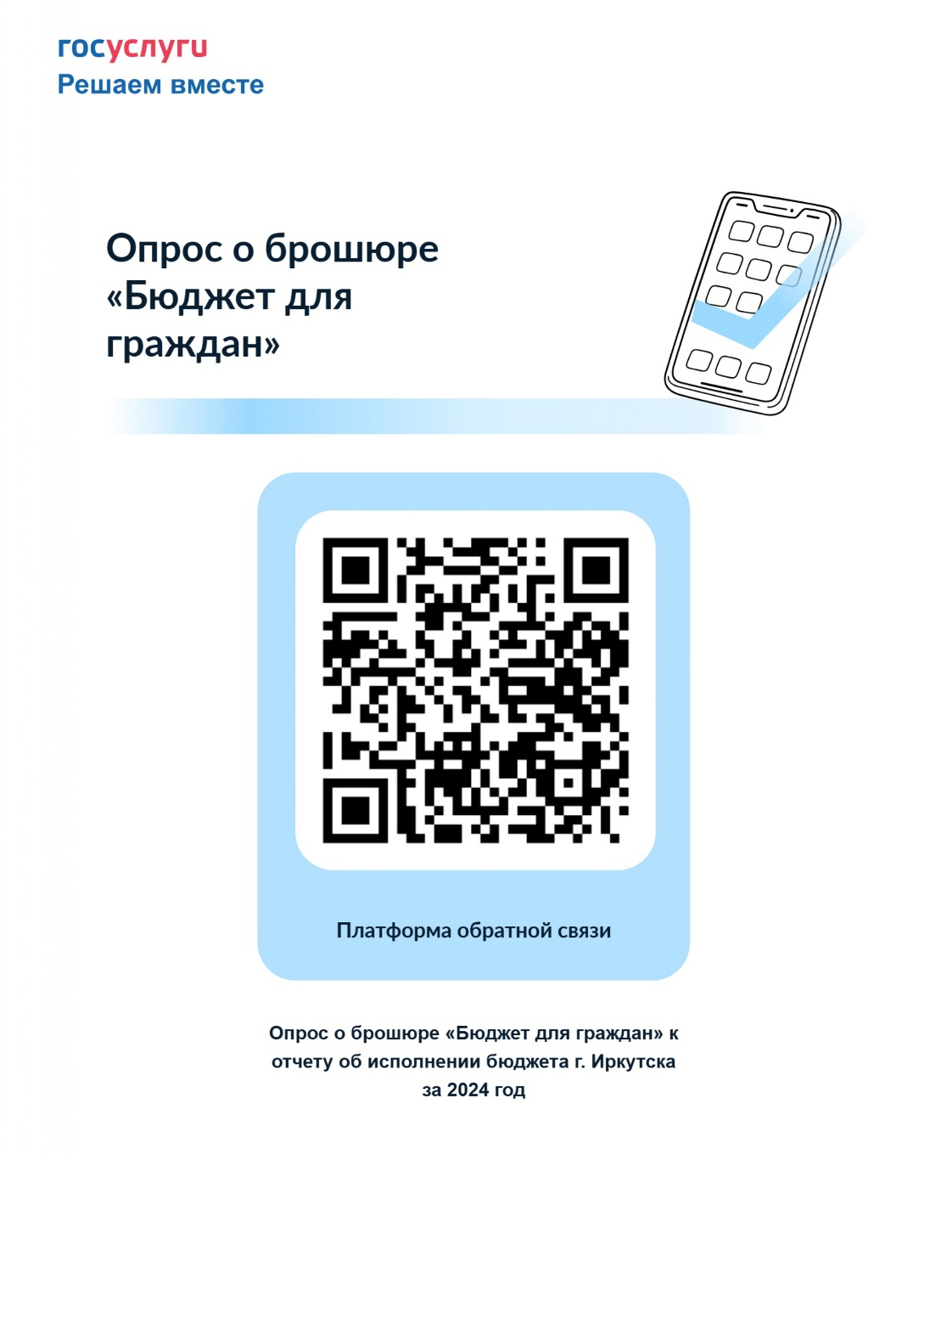

Департаментом финансов комитета по бюджетной политике и финансам администрации города Иркутска организован опрос с целью выявления мнения граждан о содержании опубликованной брошюры «Бюджет для граждан» к отчету об исполнении бюджета города Иркутска за 2024 год.

Переход к опросу возможен с главной станицы официального сайта органов местного самоуправления города Иркутска (<https://admirk.ru/>) с помощью выбора виджета «Общественное голосование на портале Госуслуг» (раздел «Опросы») или непосредственно по ссылке: <https://pos.gosuslugi.ru/lkp/polls/522284/>.

К опросу прикреплен файл с брошюрой, с которой необходимо ознакомиться перед прохождением опроса. Опрос проводится в срок **до 20 июня 2025 года.**

*Приглашаем жителей города Иркутска принять участие в опросе!*